Länger liegen auf nachhaltigen WPC-Terrassendielen

Startklar für den frühling – mit Twinson Terrassen
Bogen, im Februar 2024. Mildere Temperaturen, längere Tage − warme Sonnenstrahlen locken nach draußen: Jetzt ist der richtige Zeitpunkt, wertvolle Wohnbereiche aufzuwerten und das Wohnzimmer unter den freien Himmel zu verlängern. Höchste Zeit also, Terrassen oder Balkone für den Frühling herzurichten. Dabei stellen sich schnell Fragen von der Montage über die Materialauswahl bis zur Instandhaltung. Insbesondere der Wunsch, seine Outdoor-Zeit auf einer nachhaltigen, naturnahen Terrasse zu genießen, spielt heute eine große Rolle. Unkomplizierte Montage, umweltfreundliches Material und langlebige, pflegeleichte Gesamtkonstruktion: Genau daraufhin wurde das Twinson Terrassensystem mit den Dielen Character Massive und Majestic Massive Pro von Deceuninck entwickelt.
Strapazierfähig und reinigungsfreundlich
Mit den Terrassensystemen von Deceuninck lässt sich der Außenbereich im Frühling auf lange Zeit als verlängertes Wohnzimmer aufwerten. Die Twinson Terrassendielen Character Massive und Majestic Massive Pro bestehen aus einem sehr hochwertigen und WPC-Werkstoff („wood plastic composite“), einem Verbundmaterial aus Holz und Kunststoff. Wo sonst Terrassen oft aufwändig regelmäßig behandelt oder gestrichen werden müssen, reicht es hier, die Twinson Terrassen einmal im Jahr mit einem Hochdruckreiniger abzuspülen.
Beide Terrassendielen sind rutschfest, faulen nicht und begeistern mit ihrer angenehmen und fußfreundlichen Oberfläche, ohne gefährliche Splitter und Spalten oder Harzrückstände – Bahn frei für einen unbesorgten Start in die Barfußsaison!
Darüber hinaus überzeugt Majestic Massive Pro mit einer wasserabweisenden 360°-Ummantelung aus Kunststoff – hartnäckige Flecken an der Oberfläche haben hier kein leichtes Spiel. Die offensichtliche Widerstandsfähigkeit ist ideal für eine gemütliche Frühjahrs-Party auf dem Balkon, da beispielsweise Wein die Oberfläche nicht langfristig verunreinigen kann. Bei einem gleichzeitig natürlichen Look lässt sich die Massivdiele leicht wie Holz sägen.
Außerdem erfüllen beide Systeme die Norm als harte Bedachung und bestehen gegen Flugfeuer und strahlende Wärme mit der Klassifizierung Broof(t1). Auch wenn es um die Wahl der Farben geht, bietet Deceuninck eine breite Palette an: Twinson Terrassendielen sind in bis zu zehn verschiedenen, natürlich schönen Farben erhältlich und können so auf individuelle Gestaltungswünsche flexibel angepasst werden.
Rundum nachhaltig
Der verantwortungsbewusste Umgang mit den verwendeten Ressourcen wird bei Deceuninck großgeschrieben. So überzeugen die in Europa produzierten Massivdielen aus PEFC-zertifiziertem Tannenholz, welches aus nachhaltig bewirtschafteten Wäldern stammt, als umweltfreundliche und pflegeleichte Alternative zu Hartholzdielen, deren Holz aus den Tropen bezogen wird.
Der Kunststoffanteil des Ökokerns besteht zudem zu 100 Prozent aus recyceltem PVC. Darüber hinaus sind auch die Dielen komplett wiederverwertbar und lassen sich nach Ablauf ihrer Lebenszeit problemlos dem Recyclingprozess zuführen. Beide Twinson Dielen sind außerdem mit dem Vinyl Plus Label zertifiziert, was deren Nachhaltigkeit auch von unabhängiger Seite bestätigt.

Leichte Montage
Durchdacht ist bereits die Montage, denn für den unkomplizierten Aufbau der Terrasse hat sich Deceuninck ein schraubenloses Konstruktionskonzept einfallen lassen: Twinson Click ermöglicht eine effiziente Montage für Terrassen mit Character Massive und Majestic Massive Pro ohne großen Aufwand. So können Terrassen bis zu 2,5-mal schneller verlegt werden als herkömmliche Terrassen aus Holz, die oftmals zeitaufwändig angeschraubt werden müssen. Darüber hinaus erlaubt das modulare Konzept von Twinson Click, die Terrassenkonstruktion an jede Terrasse – unabhängig von ihrer Größe und Form – anzupassen, wobei es Unebenheiten oder Höhenunterschiede mühelos ausgleicht.

Weitere Informationen: www.deceuninck.de/terrassen
Pressekontakt:
Sandra Meißner
Marketingleitung

Deceuninck Germany GmbH  Bayerwaldstr. 18  94327 Bogen  Tel.: 09422-821-105  Fax.: 09422-821-127  www.deceuninck.de  E-Mail: sandra.meissner@deceuninck.com | Presseagentur  Sage & Schreibe Public Relations GmbH  Christoph Jutz  089 / 23 88898 - 10  c.jutz@sage-schreibe.de
BILDMOTIVE

Bild 1:  Auf einer Twinson Terrasse liegt man länger: Sie zeigt sich besonders nachhaltig mit einer fast unverwüstlichen und langlebigen Materialqualität der WPC-Dielen, PEFC-zertifiziertem Tannenholz, 100 Prozent recyceltem PVC im Kunststoffanteil des Ökokerns und der kompletten Wiederverwertbarkeit. | 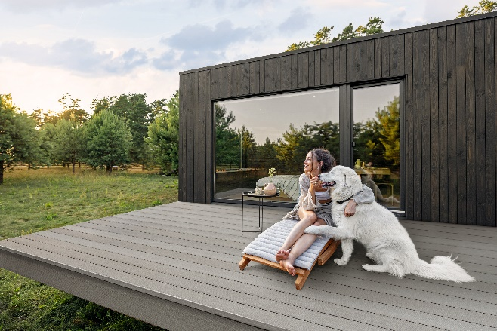
Bild 2:  Die Terrassendielen sind rutschfest, pflegeleicht und die angenehme und fußfreundliche Oberfläche ist splitter- und spaltfrei – hier kann man sorgenfrei Barfußgehen. | 
Bild 3:  Twinson Dielen sind PEFC-zertifiziert und verfügen über das Vinyl Plus Label, das die Nachhaltigkeit von unabhängiger Seite bestätigt. | 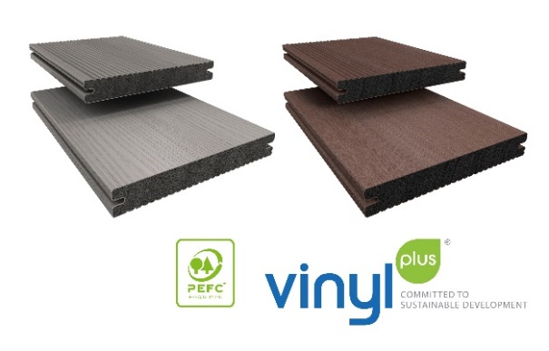
Bildquellen: Deceuninck Germany

